В А К Ц И Н О П Р О Ф И Л А К Т И К А
для ЗДОРОВЬЯ

Что такое иммунопрофилактика?

Иммунопрофилактика — метод индивидуальной или массовой защиты населения от инфекционных заболеваний путем создания или усиления искусственного иммунитета при помощи вакцин. Широкий охват прививками обусловил снижение инфекционной заболеваемости во всем мире.
Что такое вакцинация?
Вакцинация — это самое эффективное и экономически выгодное средство защиты против инфекционных болезней, известное современной медицине. Прививка включает все механизмы защиты, предохраняющие организм от болезнетворного действия микробов и вирусов.
Организм становится невосприимчивым к болезни,
против которой привит.
Среди микроорганизмов, против которых успешно борются при помощи прививок:
- вирусы (возбудители кори, краснухи, свинки, полиомиелита, гепатита В, гриппа);
- бактерии (возбудители туберкулеза, дифтерии, коклюша, столбняка, гемофильной инфекции, пневмококка).
Вакцинопрофилактика началась с натуральной оспы. В средние века от оспы погибло около 30% населения Европы и 90% коренного населения Америки. На сегодняшний день натуральная оспа – единственная болезнь человечества, которая уничтожена благодаря вакцинации.
В 80-х гг. прошлого столетия в России зарегистрирована вспышка дифтерии, при этом имело место большое число отказов от прививок, в связи с чем отмечен невысокий охват населения прививками против дифтерии. И только после проведения массовой прививочной кампании, распространение данной инфекции прекратилось.
Крупные вспышки полиомиелита регистрировались в Нидерландах среди членов религиозных общин, отказавшихся от вакцинации. Эта же причина способствовала вспышке коклюша в Японии, Швеции и Великобритании в 70-х гг. прошлого века.
В 2011 году в Европейском регионе заболело корью более 37 тыс. человек, отмечены случаи летальных исходов, коревого энцефалита, основная причина – уменьшение числа привитых лиц и отсутствие коллективного иммунитета.

Почему мы должны заботиться о коллективном иммунитете?

Сформированный коллективный иммунитет защищает людей, которые по разным причинам не могут быть привиты. Это: дети, не достигшие возраста вакцинации и очень пожилые люди.

Участвуя в формировании коллективного иммунитета сейчас, мы заботимся о собственном будущем и будущем своих детей.

Так ли опасны в настоящее время инфекционные болезни?

Инфекционные болезни очень опасны, потому что они могут привести к смерти, протекая в злокачественной, молниеносной, гипертоксической форме. В такой форме могут протекать грипп, корь, ветряная оспа, дифтерия, все гепатиты, туберкулез, клещевой энцефалит, пневмококковая и гемофильная инфекции. Кроме того, инфекционные болезни вызывают большое количество осложнений.

Что будет, если сделать прививку уже переболевшему данной
инфекцией и имеющему к ней антитела?

Вакцинные агенты не могут причинить вред здоровью, т.к. в этом случае происходит быстрое их быстрое уничтожение за счет циркулирующих антител и клеток памяти.
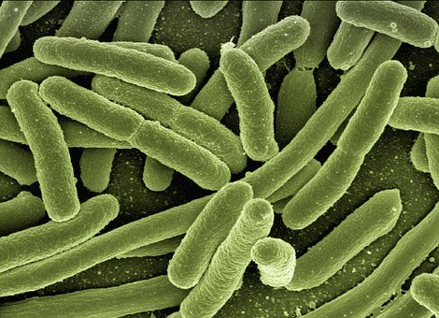
Профилактические прививки осуществляются в рамках Национального календаря прививок, который предусматривает обязательную вакцинацию против 12 заболеваний.
Кроме того, прививки проводятся по эпидемическим показаниям.

Право на защиту от болезней, которые можно предупредить –
это право каждого человека.

